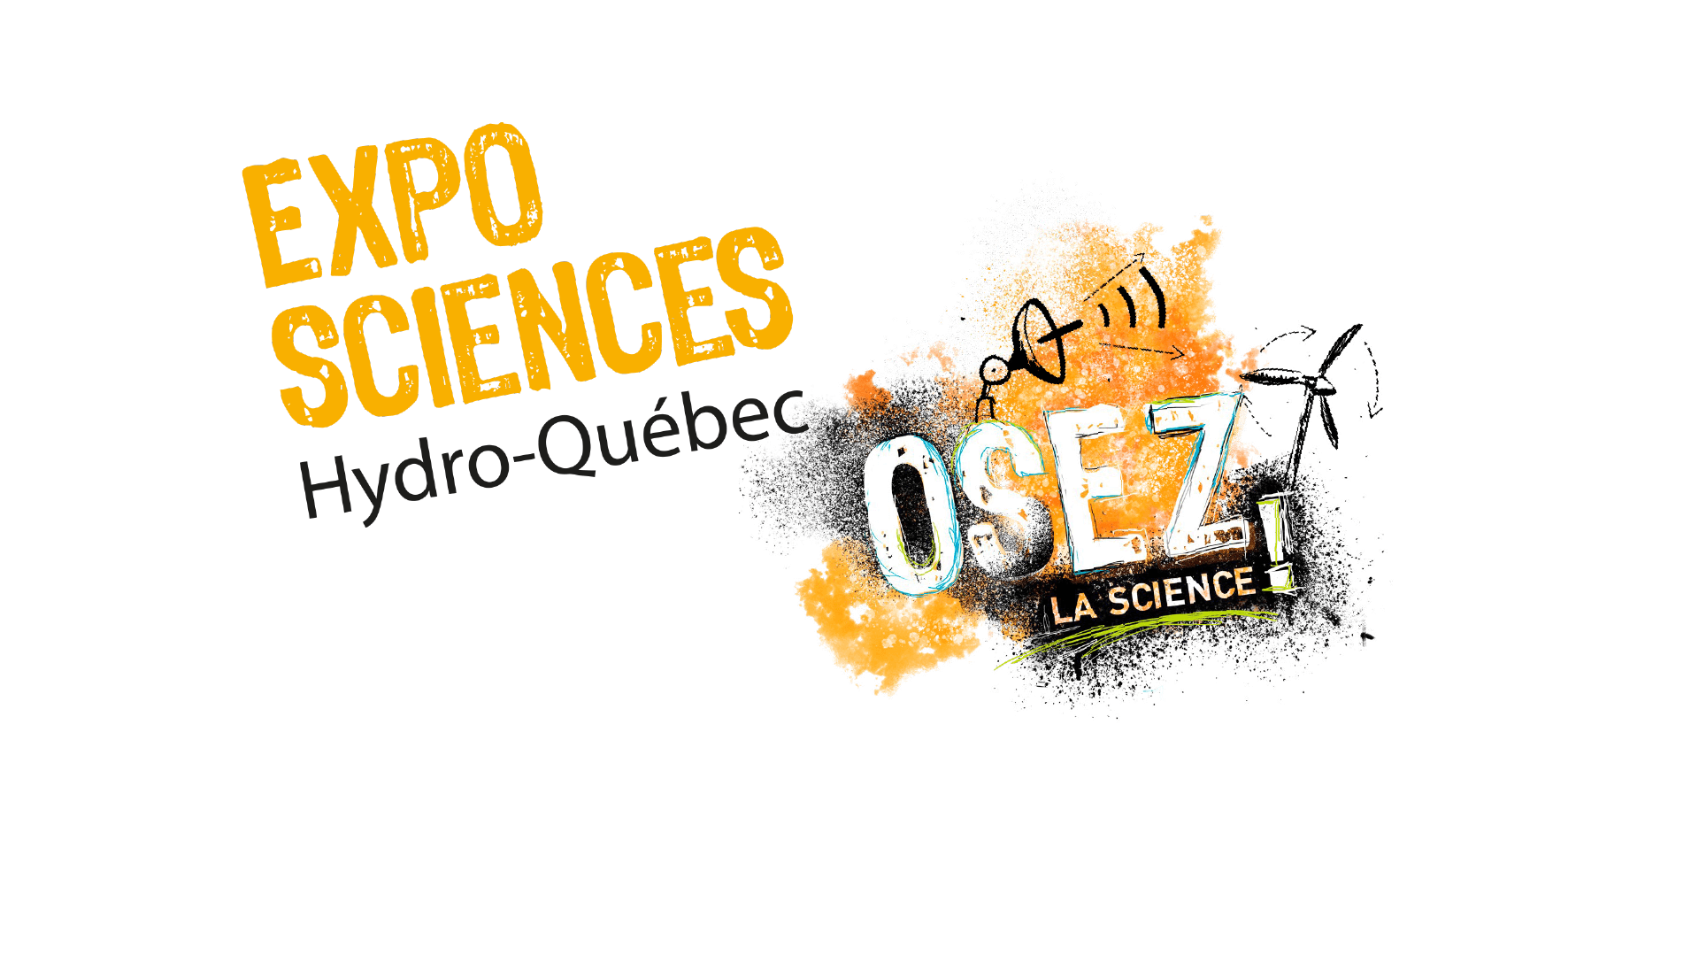

COMMUNIQUÉ DE PRESSE

Pour diffusion immédiate

De l’ingéniosité à la finale locale d’Expo-sciences

Thetford Mines, le 4 mars 2022 — Le 3 mars dernier a eu lieu la 4e finale locale d’Expo-sciences au Cégep de Thetford. Cet événement, organisé en collaboration avec Centre de services scolaire des Appalaches, Coalia et Kemitek, a permis à 54 étudiants du Cégep ainsi qu’à 6 élèves de la polyvalente de Black Lake et de Thetford de présenter à la population leurs projets de vulgarisation, expérimentation et conception scientifique.

Au total, 24 capsules vidéo, entièrement conçues par les élèves et étudiants, soit 20 projets collégiaux et 4 projets du secondaire, ont été diffusées sur une plateforme virtuelle pour le plus grand plaisir des visiteurs. Ces derniers ont pu découvrir le monde de la science à travers une panoplie de sujet tel que les phénomènes géologiques, la programmation informatique, les produits virucides, les plantes médicinales et même les verres à farine. Les vidéos sont toujours disponibles pour consultation sur la plateforme virtuelle suivante : https://padlet.com/ExpoSciences/2022.
Pour cette quatrième édition, un jury était mandaté afin de sélectionner les 7 équipes gagnantes ayant chacune remporté une bourse. Voici la liste des gagnants :

- Bourse du Centre de services scolaire des Appalaches, excellence secondaire, 300$ – Anne Mailloux pour son projet de vulgarisation La mémoire.
- Bourse collégiale, 1er prix en expérimentation-conception, 350$ – Marie-Jeanne Mercier, Laura Brière, Marika Roberge et Jérémie Abran pour leur projet L'usage et l'efficacité de la flore antibactérienne
- Bourse collégiale, 2e prix en expérimentation-conception, 225$ – Laura Brière, pour son Projet COVID exæquo avec Félix-Olivier Cloutier et Brendan Bilodeau, pour leur projet Contrôler l’évolution, c’est possible?
- Bourse collégiale, 1er prix en vulgarisation, 350$ – Mikhaël Bianki-Massé, Camille Grondin & Christoph Moquin pour leur projet intitulé Une radiographie de la Terre?
- Bourse collégiale, 2e prix en vulgarisation, 225$ - Sara-Maude Charest, Xavier Julien, Jérémy Moreau et Stacy picard pour leur projet intitulé La nature, source d’inspiration
- Bourse collégiale, 3e prix en vulgarisation, 175$ – Charles Eliot Boudjack, Zachary Houde et Gabriel Pelletier pour leur projet Ennemis nuisibles ou amis comestibles?

Les visiteurs ont également pu voter pour leur équipe « Coup de cœur du public ». Mélina Dufaut et Jérémy Tremblay du cégep de Thetford, se sont donc vu remettre une bourse de 300 $ décernée par le Centre de services scolaires des Appalaches pour leur projet Un travail d’un siècle en 20 ans.

De plus, 6 équipes auront la chance de présenter leur projet à la finale régionale qui se tiendra aussi de manière virtuelle du 31 mars au 2 avril prochain. En plus des gagnants collégiaux des 1er et 2e prix en vulgarisation et expérimentation-conception, Shania Lessard, de la polyvalente de Black Lake, poursuivra l’aventure avec son projet L’œil bionique. Nous sommes fiers de nos ambassadeurs et nous leur souhaitons le meilleur des succès dans ce prochain palier de la compétition scientifique!

Source :
Comité organisateur

Bérénice Doyon,
(418) 338-8591, poste 392
bdoyon@cegepthetford.ca

Nicolas Bédard
(418) 338-8591, poste 351
nbedard3@cegepthetford.ca
Chanthou Pang
(418) 338-7800, poste 1313
chanthou.pang@csappalaches.qc.ca

Mélanie Bélanger
338-7832 poste 5149
melanie.belanger@csappalaches.qc.ca

